360° Feedback Survey
How to Use the App
คู่มือการใช้งานแอปพลิเคชัน
InnovestX — People Department
เอกสารฉบับนี้เป็นคู่มือ “วิธีใช้งานแอป” สำหรับผู้ใช้ทั่วไปและทีม HR
(ส่วนการตั้งค่าระบบเบื้องหลังอยู่ในคู่มือ HR Administration Manual แยกต่างหาก)

Introduction / บทนำ

About this guide / เกี่ยวกับคู่มือนี้
คู่มือนี้อธิบาย “วิธีใช้งานแอป” ทีละหน้าจอ พร้อมภาพประกอบและขั้นตอนแบบกดทีละขั้น แบ่งเป็น 2 ส่วน:
- Part A — สำหรับทุกคน (ผู้ให้คะแนน/Raters): การเข้าสู่ระบบ ค้นหารายชื่อที่ต้องประเมิน ทำแบบประเมิน และส่งคำตอบ
- Part B — สำหรับทีม HR: การใช้ HR Dashboard, รายงานรายบุคคล และ Executive Summary

What this survey is / แบบประเมินนี้คืออะไร
เครื่องมือ 360° Feedback สำหรับผู้บริหารระดับ DVP (Deputy Vice President) ขึ้นไป เป็นการประเมินเพื่อ การพัฒนา (developmental) ไม่ใช่การประเมินผลงานเพื่อขึ้นเงินเดือนหรือเลื่อนตำแหน่ง จุดมุ่งหมายคือช่วยให้ผู้นำเห็นมุมมองรอบด้านเพื่อพัฒนาตัวเอง

Who rates whom / ใครให้คะแนนใคร
ผู้นำแต่ละคนจะถูกประเมินจาก 4 กลุ่มความสัมพันธ์:
- Self — ตัวเอง
- Manager — หัวหน้า
- Peer — เพื่อนร่วมงานระดับเดียวกัน
- Subordinate — ลูกน้อง/ผู้ใต้บังคับบัญชา
คำตอบทั้งหมดจะถูกนำมา เฉลี่ยรวมกัน (averages) และ ไม่มีการแสดงคะแนนรายบุคคล ของผู้ให้คะแนน เพื่อรักษาความเป็นความลับและความสบายใจในการให้ความเห็นอย่างตรงไปตรงมา

The three sections / 3 ส่วนของแบบประเมิน
- Section A — ALL-IN Core Values: 5 ข้อความ ให้คะแนน 1–5
- Section B — Leadership Behaviors: 3 ข้อความ ให้คะแนน 1–5
- Section C — Qualitative Feedback: 2 คำถามแบบพิมพ์ตอบ (ความคิดเห็น)

The rating scale / เกณฑ์การให้คะแนน (Section A & B)
ใช้สำหรับ Section A และ B เท่านั้น:
คะแนน / Score | ความหมาย / Meaning
1 — Seldom / Never Observed | แทบไม่เห็น หรือไม่เคยเห็นพฤติกรรมนี้เลย
2 — Occasionally Observed | เห็นนานๆ ครั้ง
3 — Sometimes Observed | เห็นเป็นบางครั้ง
4 — Frequently Observed | เห็นบ่อยครั้ง
5 — Consistently / Always Observed | เห็นสม่ำเสมอเป็นประจำ
N/A — Unable to Assess | ใช้เฉพาะเมื่อยังไม่เคยเห็นพฤติกรรมนั้น

Opening the app / การเปิดแอป
- เปิดลิงก์นี้บนเบราว์เซอร์:
https://apps.powerapps.com/play/e/default-45202dee-4088-4e8c-8ebd-c01f56740e8f/a/42202478-8983-49b8-8aae-06c16e34cd38?tenantId=45202dee-4088-4e8c-8ebd-c01f56740e8f
- เข้าสู่ระบบด้วย บัญชี Microsoft ของ InnovestX ระบบจะ Sign in อัตโนมัติ — ไม่ต้องตั้งรหัสผ่านแยก

Important reminders / ข้อควรจำสำคัญ
- เมื่อกด Submit แล้ว จะแก้ไขคำตอบไม่ได้อีก (ถือเป็นที่สิ้นสุด)
สิทธิ์การเข้าถึง (Access tiers):
- พนักงานทั่วไป — เห็นเฉพาะรายการประเมินของตัวเอง
- ทีม HR — เห็นผลของทุกคน ยกเว้นผลของสมาชิกทีม HR คนอื่น
- Head of HR (Full Access) — เห็นได้ทั้งหมด

Part A — For Everyone (Raters) / สำหรับทุกคน
ส่วนนี้สำหรับทุกคนที่ได้รับมอบหมายให้ประเมินผู้นำ ไม่ว่าจะในฐานะ Self, Manager, Peer หรือ Subordinate

1. Home / Summary — หน้าแรก
Home / Summary screen
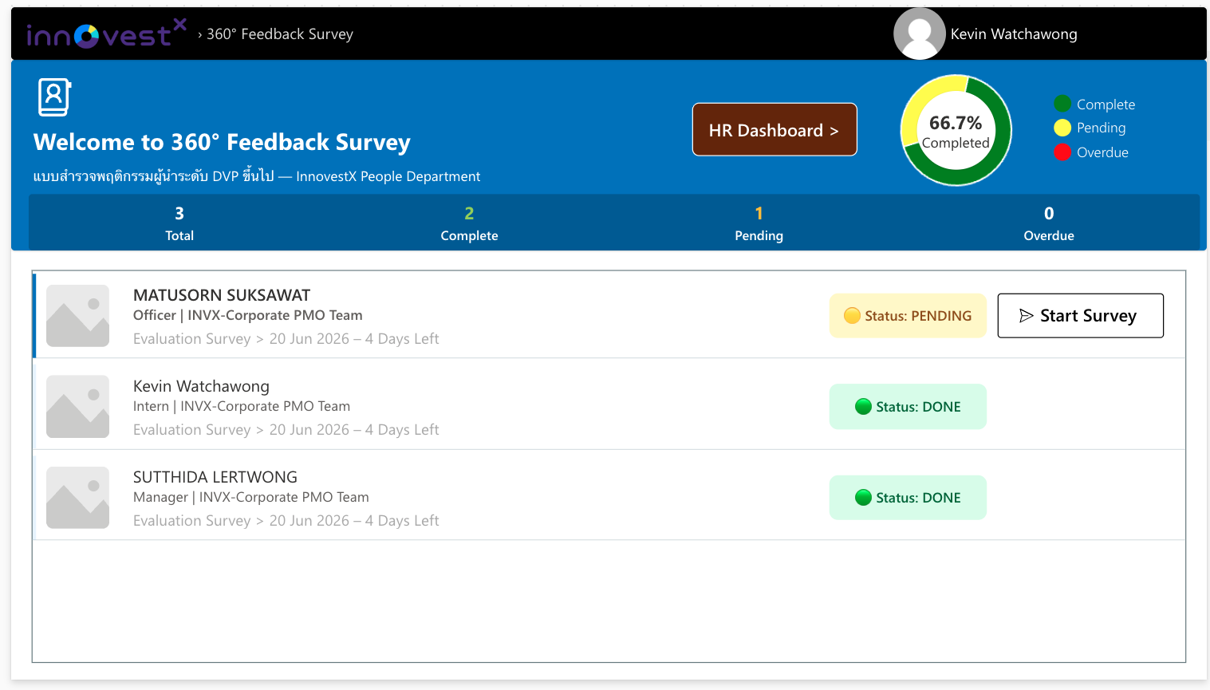
หน้าจอนี้ใช้ทำอะไร: หน้าแรกหลังเข้าสู่ระบบ แสดงรายชื่อคนที่คุณต้องประเมิน และความคืบหน้าของคุณ (Total / Complete / Pending / Overdue)
- เปิดแอปจากลิงก์ แล้วระบบจะ Sign in ให้อัตโนมัติด้วยบัญชี InnovestX
- ถ้าหน้าจอขนาดใหญ่เกิน แนะนำให้เปิดบนคอม และกด ctrl - เพื่อลดขนาดหน้าจอ
- ดูการ์ดสรุปด้านบน: Total (ทั้งหมด), Complete (เสร็จแล้ว), Pending (รอทำ), Overdue (เลยกำหนด)
- เลื่อนดูรายชื่อคนที่คุณต้องประเมินด้านล่าง
- แตะที่ปุ่ม start survey ที่รายชื่อคนที่ต้องการประเมิน เพื่อเริ่มทำแบบประเมิน
- มีแค่ผู้ใช้ที่เป็นทีม HR จะเห็นปุ่ม HR Dashboard เพิ่มเติม (ดูรายละเอียดใน Part B)

2. Begin Survey — เริ่มทำแบบประเมิน
Begin Survey screen
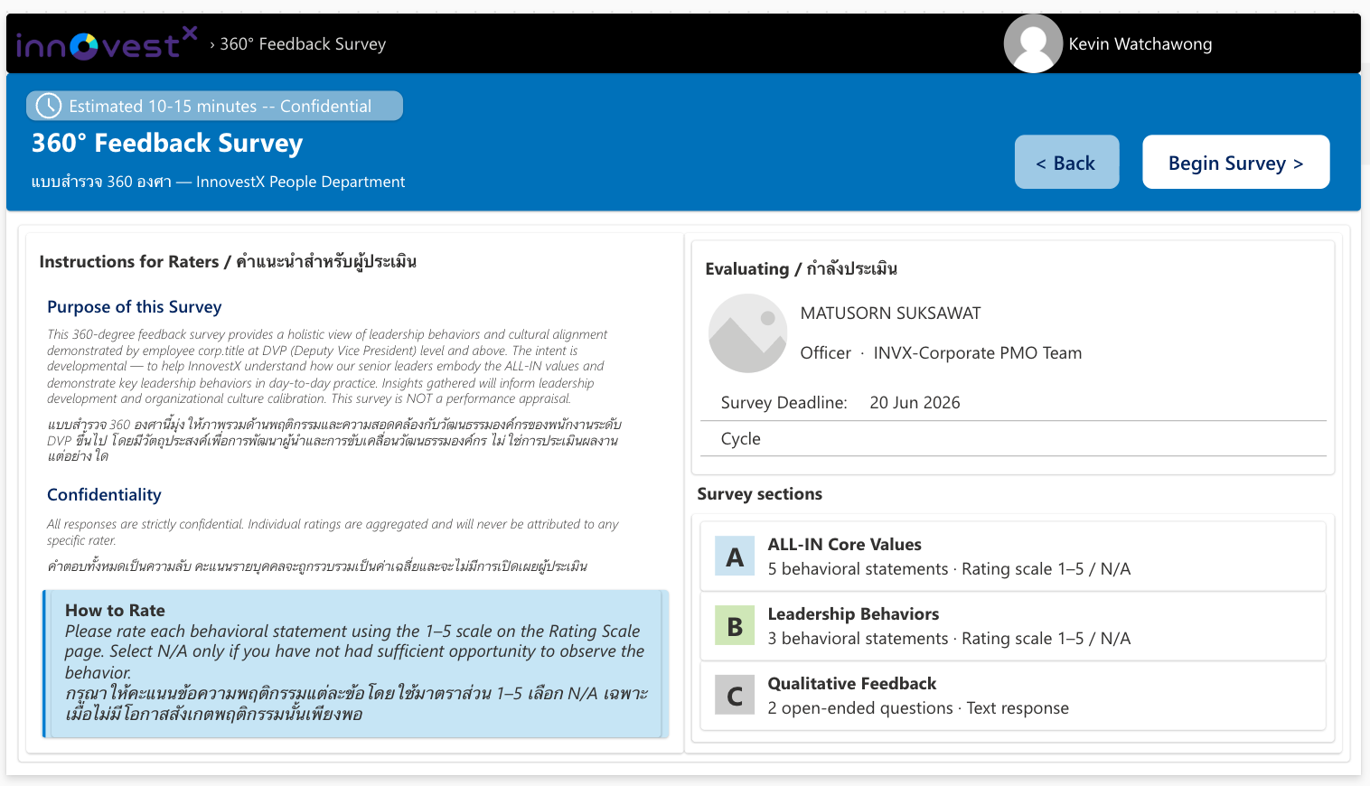
หน้าจอนี้ใช้ทำอะไร: หน้าแนะนำก่อนเริ่ม บอกว่าคุณกำลังประเมินใคร กำหนดส่งเมื่อไหร่ และมีตัวอย่างของ Section A / B / C
- อ่านคำแนะนำและตรวจสอบ ชื่อคนที่คุณกำลังประเมิน ให้ถูกต้อง
- ดู Deadline (กำหนดส่ง) ที่แสดงไว้
- ดูตัวอย่างเนื้อหาของ Section A, B, C เพื่อให้รู้ว่าจะต้องทำอะไรบ้าง
- เมื่อพร้อม แตะปุ่ม Begin Survey เพื่อเริ่ม

3. Section A — ALL-IN Core Values
Section A — ALL-IN Core Values screen
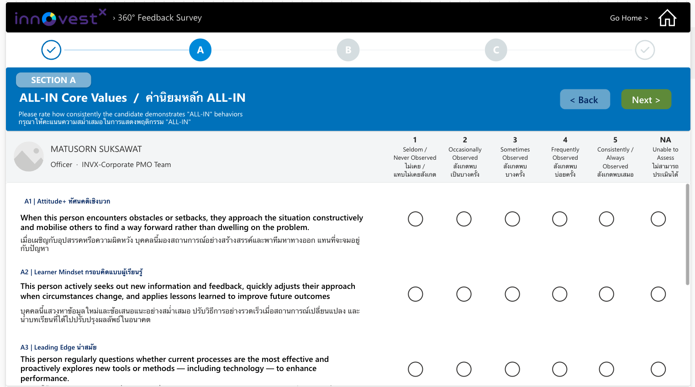
หน้าจอนี้ใช้ทำอะไร: ให้คะแนนค่านิยมหลัก ALL-IN จำนวน 5 ข้อความ ด้วยสเกล 1–5 หรือ N/A
- อ่านแต่ละข้อความให้เข้าใจ
- เลือกคะแนน 1–5 ตามที่คุณสังเกตเห็นพฤติกรรมจริง (ดูเกณฑ์ในหน้าบทนำ)
- ถ้ายังไม่เคยเห็นพฤติกรรมนั้นจริงๆ ให้เลือก N/A (ไม่ควรเดา)
- ดูแถบความคืบหน้าด้านบน A → B → C เพื่อรู้ว่าอยู่ขั้นไหน
- เมื่อให้คะแนนครบ แตะปุ่มไปต่อเพื่อไป Section B

4. Section B — Leadership Behaviors
Section B — Leadership Behaviors screen
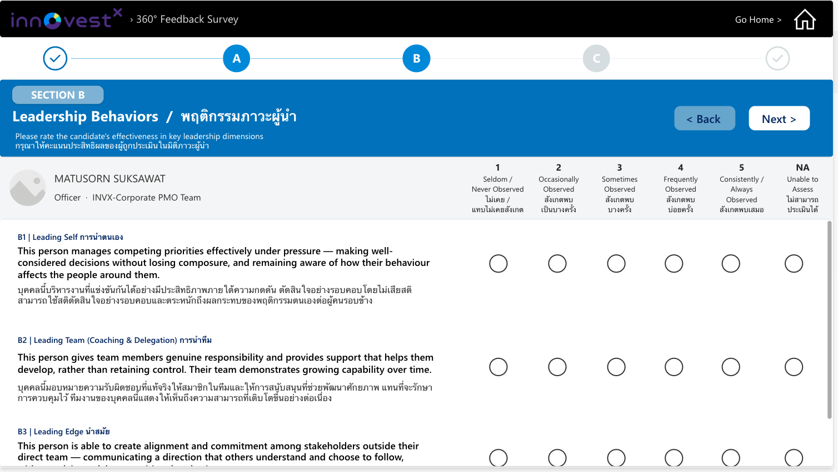

หน้าจอนี้ใช้ทำอะไร: ให้คะแนนพฤติกรรมความเป็นผู้นำ จำนวน 3 ข้อความ ด้วยสเกลเดียวกับ Section A
- อ่านแต่ละข้อความ แล้วเลือกคะแนน 1–5 หรือ N/A
- ใช้เกณฑ์เดียวกับ Section A
- เมื่อครบแล้ว แตะปุ่มไปต่อเพื่อไป Section C

5. Section C — Qualitative Feedback
Section C — Qualitative Feedback screen
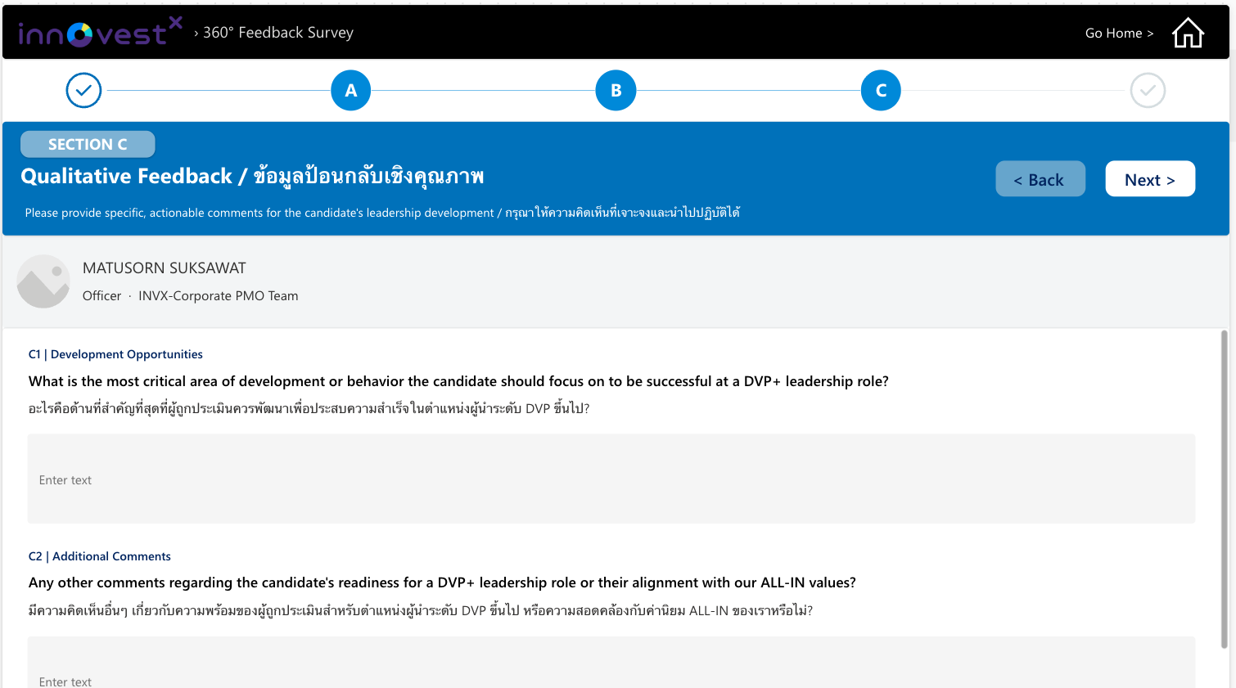
หน้าจอนี้ใช้ทำอะไร: ส่วนความคิดเห็นแบบพิมพ์ตอบ มี 2 คำถามแบบช่องข้อความ
- พิมพ์ความคิดเห็นในช่องข้อความทั้ง 2 ช่อง (optional)
- เขียนตามจริงและสร้างสรรค์ เพราะเป็นข้อมูลเพื่อ การพัฒนา
- เมื่อเขียนเสร็จ แตะปุ่มไปต่อเพื่อไปหน้า Review & Submit

6. Review & Submit — ตรวจสอบและส่ง
Review & Submit screen
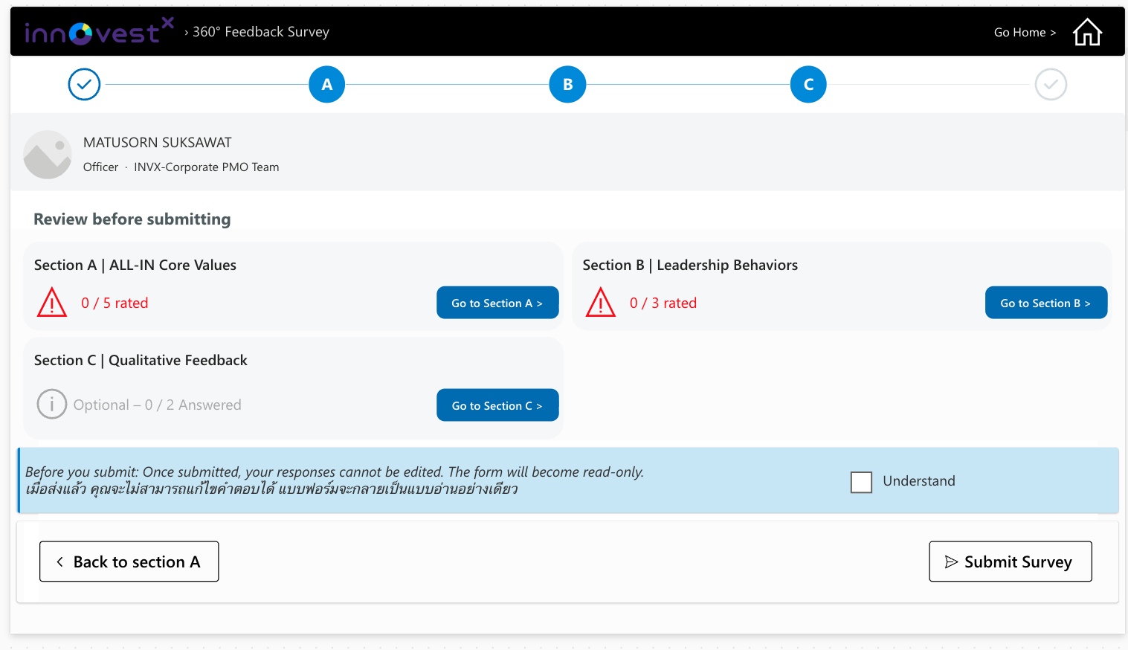

หน้าจอนี้ใช้ทำอะไร: สรุปสิ่งที่คุณให้คะแนนไว้ พร้อมเตือนว่าการส่งถือเป็นที่สิ้นสุด ต้องติ๊กยืนยันก่อนจึงจะส่งได้
- ตรวจสอบสรุปคำตอบของคุณว่าครบและถูกต้อง
- ถ้ายังกรอกไม่ครบ ที่แต่ละ Review section มีปุ่มให้กดย้อนไปแต่ละ section
(Go to section X >)
- อ่านคำเตือน: เมื่อส่งแล้ว จะแก้ไขไม่ได้อีก
- ติ๊กช่อง Understand (ยืนยันว่าเข้าใจ) ระบบจึงจะเปิดให้กดส่ง
- แตะปุ่ม Submit เพื่อส่งคำตอบ — เสร็จสิ้น

Part B — For the HR Team / สำหรับทีม HR
ส่วนนี้สำหรับทีม HR เท่านั้น ใช้สำหรับติดตามความคืบหน้า ดูรายงาน และส่งรายงานให้ผู้เกี่ยวข้อง

7. HR Dashboard — หน้าควบคุมของ HR
วิธีเปิด HR Dashboard: เปิด First Page กด ปุ่ม HR Dashboard
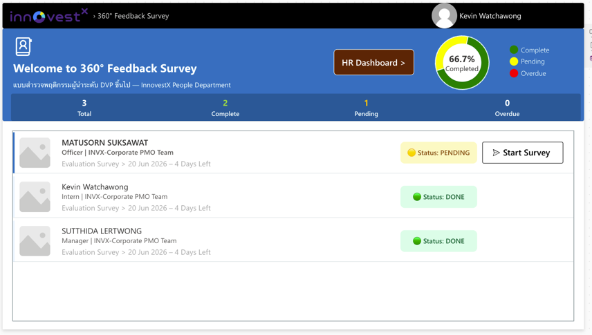

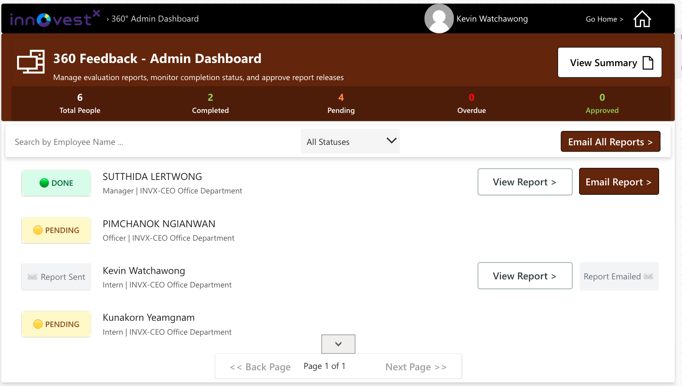

หน้าจอนี้ใช้ทำอะไร: ศูนย์รวมสำหรับ HR แสดงตัวนับสถานะ ค้นหา กรองสถานะ และเปิด/ส่งรายงานของแต่ละคน
- จากหน้า Home แตะปุ่ม HR Dashboard
- ดูแถบ status Total People, Complete, Pending, Overdue, Approved สรุปภาพรวมสถานการณ์ประเมิน และจำนวนคนที่เราส่ง report ให้แล้ว
- ใช้ช่อง Search เพื่อค้นหาชื่อ และใช้ Status filter เพื่อกรองสถานะ
- ในรายการ จะเห็นป้าย Done / Pending บอกสถานะของแต่ละคน
- แตะ View Report เพื่อดูรายงานรายบุคคล
- แตะ Email Report เพื่อส่งรายงานคนนั้น หรือ Email All Reports เพื่อส่ง report ทั้งหมด
- แตะ View Summary เพื่อไปหน้า Executive Summary

8. Individual Report — รายงานรายบุคคล
Individual Report screen
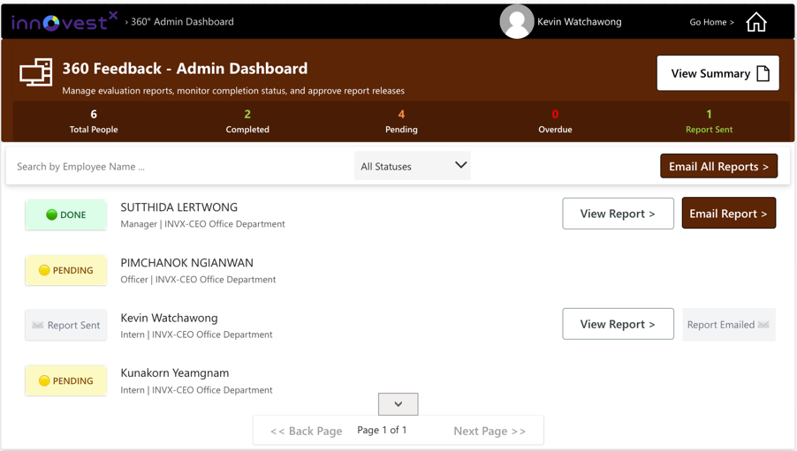

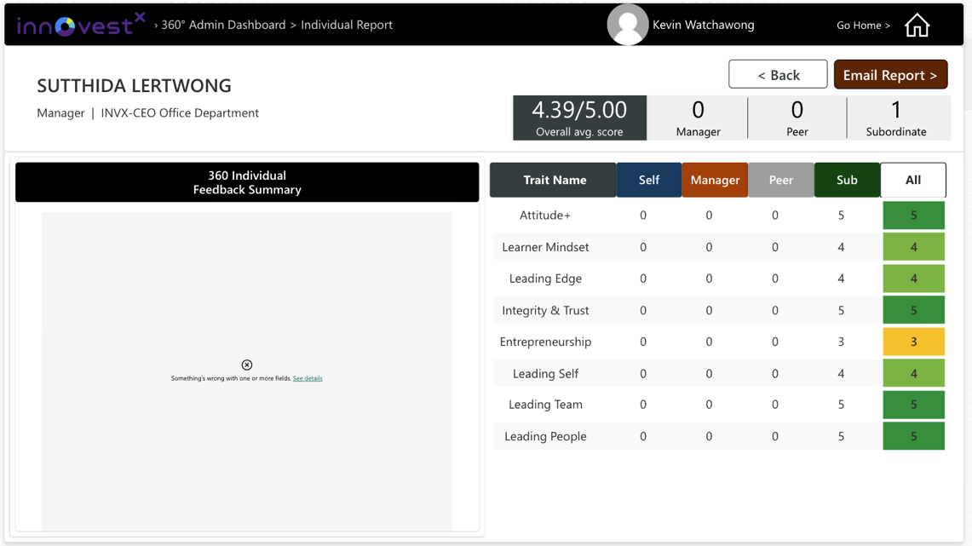
หน้าจอนี้ใช้ทำอะไร: แสดงผลของผู้นำหนึ่งคน: คะแนนเฉลี่ยรวม จำนวนผู้ให้คะแนนแต่ละกลุ่ม และตารางคุณลักษณะแยกตามกลุ่ม พร้อมแถบสี
- จาก HR Dashboard > View Report ของคนที่ต้องการ
- ดู Overall average (คะแนนเฉลี่ยรวม) ที่ด้านบน และ จำนวนผู้ให้คะแนนแยกกลุ่ม Self / Manager / Peer / Subordinate
- ดู spider chart ด้านซ้ายเพื่อดูคะแนนในแต่ละด้าน (อาจใช้เวลาในการ load)
- อ่านตารางคุณลักษณะ (trait table) ที่เทียบคะแนนแต่ละกลุ่มกับ All โดยใช้ แถบสี (colour bands) เพื่อความละเอียดขึ้น
- สามารถกด Back เพื่อย้อนกลับไปที่หน้า HR Dashboard
- กด Email Report เพื่อส่ง report นี้เป็น pdf ไปที่ email ของผู้ถูกประเมินอัตโนมัติ

9. Executive Summary — สรุปภาพรวมผู้บริหาร
Executive Summary screen
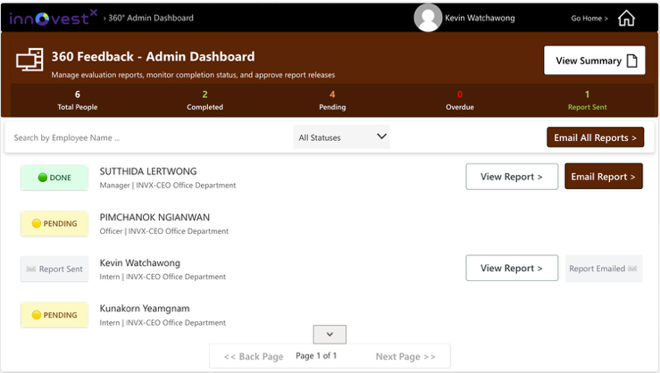

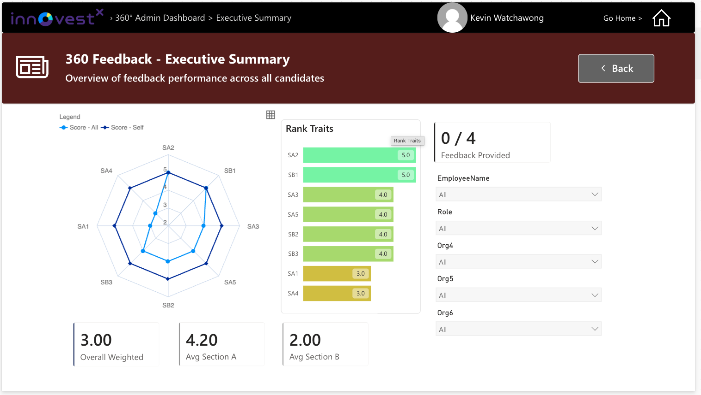

หน้าจอนี้ใช้ทำอะไร: ภาพรวมทั้งองค์กร แสดงกราฟเรดาร์และการจัดอันดับคุณลักษณะ พร้อมตัวกรองตาม role และ org (อาจใช้เวลาในการ load นาน)
- จาก HR Dashboard แตะ View Summary
- ดู Radar chart และ trait rankings (การจัดอันดับคุณลักษณะ)
- ใช้ตัวกรอง by role และ by org เพื่อดูเฉพาะกลุ่มที่สนใจ

— จบคู่มือ / End of guide —

